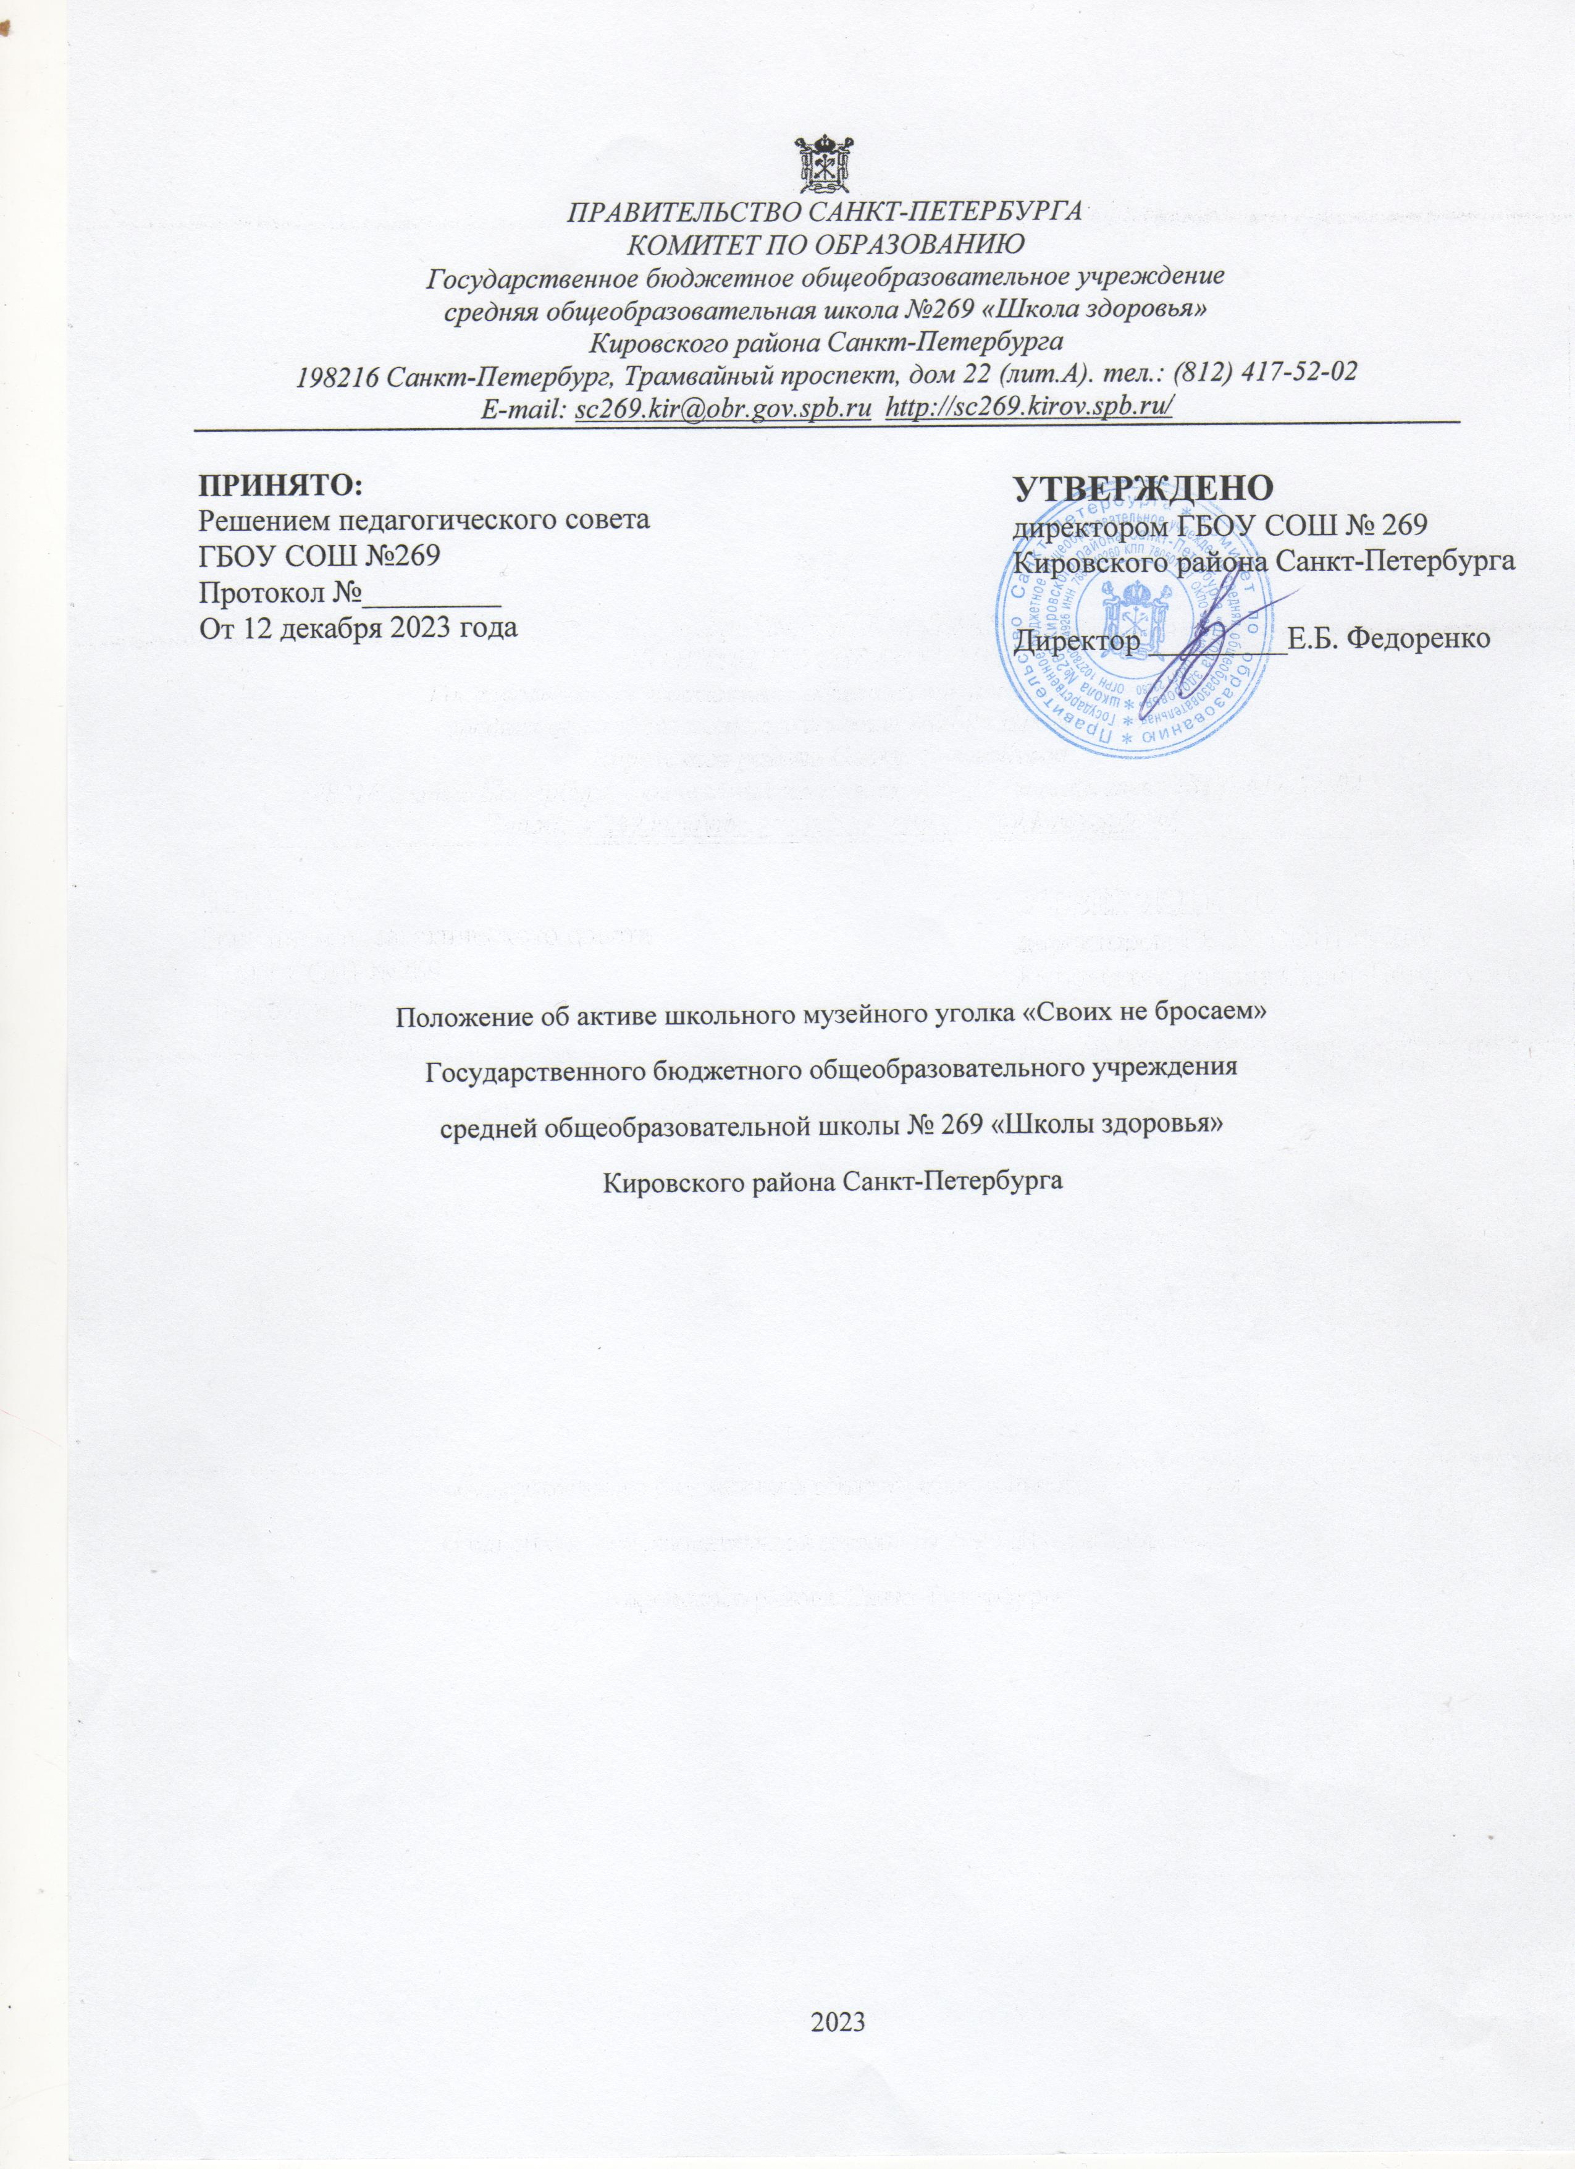

Положение об активе школьного музейного уголка «Своих не бросаем»
1.Общие положения.
  - Настоящее Положение регламентирует состав, права и обязанности актива музейного уголка (далее Музейный уголок) ГБОУ СОШ 269 «Школы здоровья»(далее Школа).
  - Актив Музейного уголка – это добровольное объединение обучающихся 5-8 классов, предназначенное для общения и совместной деятельности во внеурочное время с целью развития творческой самодеятельности, общественной активности, патриотического воспитания и увековечивания истории специальной военной операции и её участников.
  - Актив осуществляет свою деятельность на базе музейного уголка «Своих не бросаем» Школы.
  - Цель работы актива : участие в организации и проведении работы по патриотическому воспитанию обучающихся посредством их активного участия в поисковой, экспозиционной, экскурсионной работе школьного музейного уголка.
1.5. Основными задачами актива являются:
- участие обучающихся Школы в организации и проведении общественно-значимых дел;
- развитие самостоятельности обучающихся;
- приобретение обучающимися знаний, умений и опыта организационной и управленческой деятельности;
- участие в планировании работы музейного уголка;
- представление интересов учащихся перед администрацией школы.
2. Организация деятельности музейного актива.
2.1. Деятельность актива направлена на:
- координацию воспитательной работы;
- осуществление связи между отдельными классными ученическими коллективами;
- осуществление связи с общественными организациями, осуществляющими деятельность по профилю музейного уголка;
- осуществление связи с ветеранами боевых действий, участниками специальной военной операции и их семьями;
- организация массовых мероприятий с учащимися;
2.2. Актив проводит следующую работу:
-изучает литературно-исторические и другие источники, соответствующие профилю музейного уголка тематики;
- обеспечивает сохранность музейных предметов, организует их учет в инвентарной книге;
- создает и обновляет экспозиции, стационарные и передвижные выставки;
- оказывает содействие в использовании экспозиции и фондов в учебно-воспитательном процессе;
- участвует в работе школьного самоуправления.
2.3. Комплектование строится на принципах добровольности и равного представительства
учащихся 5-8 классов. Члены актива могут одновременно состоять в других организациях,
объединениях, советах.
2.3. Актив музейного уголка участвует в следующих направлениях работы Музейного уголка:
• поисково-собирательское: комплектование фондов, с использованием
материалов участников СВО их родственников, архивов и др.;
• фондовое: учёт, хранение музейных предметов и документации музея;
• экспозиционно-выставочное: разработка и создание экспозиций, выставок, размещение информации о музее на сайте школы;
• научно-просветительское: проведение экскурсий, уроков мужества, встреч с ветеранами боевых действий СВО,. праздничных мероприятий.
2.4. На основе направлений могут быть сформированы следующие группы участников актива Музейного уголка:
- поисковая;
- фондовая;
- экспозиционно-выставочная;
- экскурсионно-просветительская;
- исследовательская.
2.5. Актив музейного уголка строит свою работу в тесном содружестве:
- с органом ученического самоуправления;
- с учащимися младших классов (1-4 классы);
- с общественными организациями, советами ветеранов СВО,
- детскими организациями, музеями, библиотеками города.
- Права и обязанности членов актива школьного музейного уголка
  - Все члены актива музея имеют равные права и несут равные обязанности.
3.2. Член актива имеет право:
- участвовать в планировании, подготовке и проведении мероприятий на базе школьного музейного уголка;
- открыто высказывать свое мнение и отстаивать его на заседаниях актива школьного музейного уголка;
- вносить свои предложения по улучшению работы школьного музейного уголка.
3.3. Член актива обязан:
- выполнять поручения, возложенные на него активом или руководителем школьного музейного уголка;
- оказывать посильную помощь в подготовке и проведении школьных мероприятий патриотической направленности;

